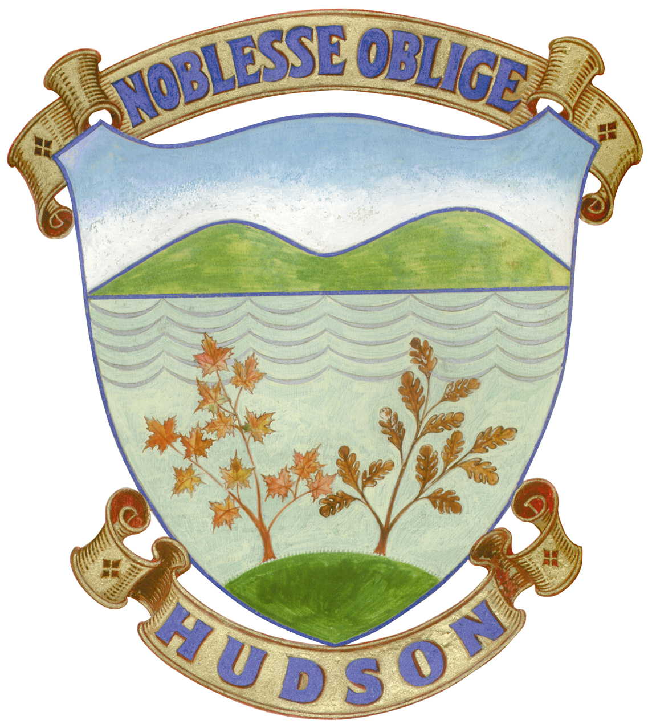
FORMULAIRE DE DEMANDE D'APPROBATION RÉFÉRENDAIRE
PROJET DE RÈGLEMENT 526.19-2025

Nous, soussignés, personnes habiles à voter de la zone demandons que le projet de règlement 526.19-2025 intitulé « Règlement 526.19-2025 visant à modifier le règlement de zonage afin de modifier les dispositions en lien avec les unités de climatisation et thermopompes » soit soumis à l’approbation des personnes habiles à voter concernées.

Disposition (article) à l’égard de laquelle la demande est faite : _________.

Zone à l’égard de laquelle la demande est faite : _________.

Une demande relative au projet de règlement 526.19-2025 peut provenir de toutes les zones du territoire de la Ville.

 | NOM  (LETTRES MOULÉES) | ADRESSE | DATE | SIGNATURE
1
2
3
4
5
6
7
8
9
10
11
12

Toute demande doit être reçue être reçue à l’Hôtel de Ville, au 481 rue Main à Hudson, au plus tard le 12 septembre 2025.

